- Prière du Jubilé de la miséricorde

Seigneur Jésus-Christ, toi qui nous a appris à être miséricordieux comme le Père céleste, et nous a dit que te voir, c’est Le voir. Montre-nous ton visage, et nous serons sauvés.

Ton regard rempli d’amour a libéré Zachée et Matthieu de l’esclavage de l’argent, la femme adultère et Madeleine de la quête du bonheur à travers les seules créatures ; tu as fait pleurer Pierre après son reniement, et promis le paradis au larron repenti.

Fais que chacun de nous écoute cette parole dite à la Samaritaine comme s’adressant à nous : Si tu savais le don de Dieu !

Tu es le visage visible du Père invisible, du Dieu qui manifesta sa toute-puissance par le pardon et la miséricorde : fais que l’Église soit, dans le monde, ton visage visible, toi son Seigneur ressuscité dans la gloire.
Tu as voulu que tes serviteurs soient eux aussi habillés de faiblesse pour ressentir une vraie compassion à l’égard de ceux qui sont dans l’ignorance et l’erreur : fais que quiconque s’adresse à l’un d’eux se sente attendu, aimé, et pardonné par Dieu.

Envoie ton Esprit et consacre-nous tous de son onction pour que le Jubilé de la Miséricorde soit une année de grâce du Seigneur, et qu’avec un enthousiasme renouvelé, ton Église annonce aux pauvres la bonne nouvelle aux prisonniers et aux opprimés la liberté, et aux aveugles qu’ils retrouveront la vue.

Nous te le demandons par Marie, Mère de la Miséricorde, à toi qui vis et règnes avec le Père et le Saint Esprit, pour les siècles des siècles.

Amen

francineross@globetrotter.net
Jubilé de la miséricorde

Chemin de la miséricorde

Consignes :
À ma convenance, je visite, à pied ou autrement, seul ou en groupe, les églises de la paroisse Saint-Germain.
Les églises sont ouvertes le dimanche de 10 h à 16 h.
Devant la gravure de la miséricorde exposée, j’accomplis la démarche spirituelle proposée dans ce feuillet.
Je visite une église à la fois.
Lorsque j’aurai visité toutes les églises, je suis invité à rencontrer un prêtre pour vivre le sacrement de la miséricorde et à participer à l’eucharistie.

CINQUIÈME STATION : église N.D. du Sacré-Coeur
Le bon Samaritain
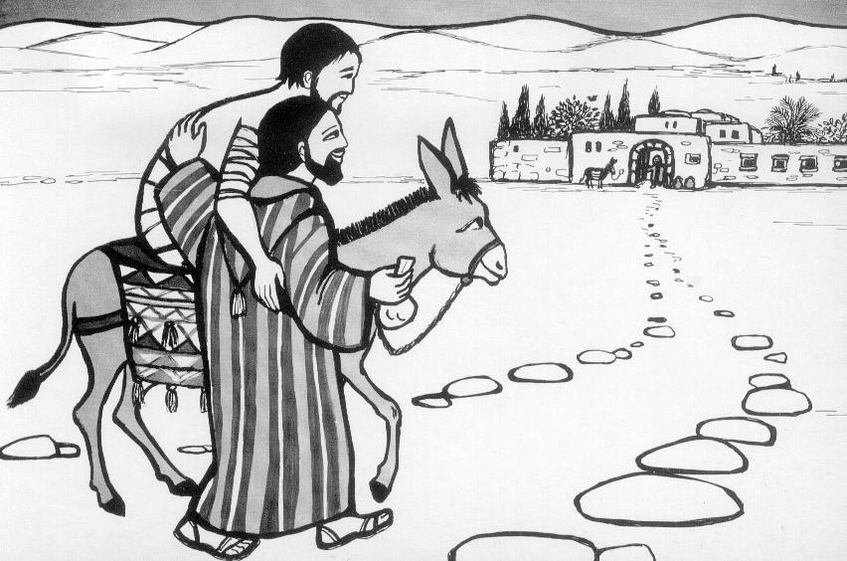

- Prière d’introduction

Père miséricordieux, je veux vivre avec piété et amour, le chemin de miséricorde que tu me proposes. Que l’exemple et les paroles de Jésus s’imprègnent en moi.
Que ton Esprit guérisse mon cœur blessé et m’inspire des pensées et des actes de miséricorde.

- Parole de Dieu Luc 10, 30-37

Jésus reprit la parole : « Un homme descendait de Jérusalem à Jéricho, et il tomba sur des bandits ; ceux-ci, après l’avoir dépouillé et roué de coups, s’en allèrent, le laissant à moitié mort.
Par hasard, un prêtre descendait par ce chemin ; il le vit et passa de l’autre côté.
De même un lévite arriva à cet endroit ; il le vit et passa de l’autre côté.
Mais un Samaritain, qui était en route, arriva près de lui ; il le vit et fut saisi de compassion.
Il s’approcha, et pansa ses blessures en y versant de l’huile et du vin ; puis il le chargea sur sa propre monture, le conduisit dans une auberge et prit soin de lui.
Le lendemain, il sortit deux pièces d’argent, et les donna à l’aubergiste, en lui disant : “Prends soin de lui ; tout ce que tu auras dépensé en plus, je te le rendrai quand je repasserai.”
Lequel des trois, à ton avis, a été le prochain de l’homme tombé aux mains des bandits ? »
Le docteur de la Loi répondit : « Celui qui a fait preuve de pitié envers lui. » Jésus lui dit : « Va, et toi aussi, fais de même. »

- Commentaires des papes Benoît XV1 et François

«Mais qui est mon prochain? Demande l’interlocuteur à Jésus. Et le Seigneur répond en renversant la question et en montrant, à travers le récit du bon samaritain, que chacun de nous doit devenir le prochain de toutes les personnes qu’il rencontre. «Va, et toi aussi fais de même. Aimer, dit Jésus, signifie se comporter comme le bon samaritain» (Benoît XV1, Angélus du 17 juillet 2007)

»Dieu veut toujours la miséricorde et non la condamnation de tous. Il veut la miséricorde du cœur, car Lui est miséricordieux et sait bien comprendre nos misères, nos difficultés et nos péchés. Il nous donne à Tous ce cœur miséricordieux! Le samaritain fait justement cela : il imite précisément la miséricorde de Dieu, la miséricorde envers celui qui a besoin». (François, angélus du 14 juillet 2913)

- Réflexion personnelle

- Quels sont les mots importants de cet évangile?
- Quel enseignement Jésus veut-il donner?
- Comment puis-je appliquer concrètement cet enseignement dans ma vie?
- Quel geste l’Esprit m’invite à poser?

«Combien de blessures ne sont-elles pas imprimées dans la chair de ceux qui n’ont plus de voix parce que leur cri s’est évanoui et s’est tu à cause de l’indifférence des peuples riches! Au cours de ce Jubilé, l’Église sera encore davantage appelée à soigner ces blessures, à les soulager avec l’huile de la consolation, à les panser avec la miséricorde et à les soigner par la solidarité et l’attention. Ne tombons pas dans l’indifférence qui humilie, dans l’habitude qui anesthésie l’âme et empêche de découvrir la nouveauté, dans le cynisme destructeur».
(Bulle, No 15)

- Prière personnelle d’action de grâce et de demande

- Prières aux intentions du Pape
Notre Père…
Je vous salue Marie…
Gloire au Père...

